中共罗定市委组织部

罗组干〔2021〕147号

关于梁汝宝等同志职务任免的通知

各镇（街）党委，市直各单位党组（党委）：
市委决定：
梁汝宝同志任市审计局党组成员；
免去刘文海、黎志平同志的市审计局党组成员职务。

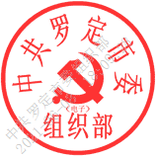
中共罗定市委组织部
2021年5月21日

抄送：云浮市审计局党组；
市委常委、副市长，市人大、市政协主要负责同志。
中共罗定市委组织部办公室 2021年6月2日印发

